РАЗНОВИДНОСТИ БАСКЕТБОЛА

Мини-баскетбол и микро-баскетбол.
Мяч, использующийся для игры в мини-баскетбол, должен весить 450-500 г, а для микро-баскетбола – 300-330 г. Окружность мяча должна составлять 680-730 и 550-580 мм соответственно. Разметка поля почти не отличается от разметки в обычном баскетболе, только здесь нет линии, ограничивающей трехочковую зону, а линия штрафного броска находится на расстоянии 3,6 м от щита.
В мини- и микро-баскетбол играют две команды по пять человек или меньше. В этой возрастной категории игры часто проводят между смешанными командами мальчиков и девочек. Как и в обычном баскетболе, игра делится на четыре тайма, каждый тайм длится 6 минут. Правила для мини- и микро-баскетбола не такие жесткие, как для обычного. Здесь не действует «правило трех секунд» и не фиксируется чистое время.

Баскетбол на инвалидных колясках.
Баскетбол на инвалидных колясках появился в США в 1946 году. Баскетболисты, участвовавшие во Второй мировой войне и получившие различные увечья, не захотели расстаться с любимым видом спорта и придумали свой баскетбол со своими правилами, а инженеры сконструировали специальные коляски для игры в баскетбол.
Сегодня в баскетбол на инвалидных колясках играют во многих странах мира, а число официально зарегистрированных игроков превышает 25 тысяч человек. Существует Международная федерация баскетбола на инвалидных колясках, которая раз в четыре года проводит чемпионат мира. В 1960 году баскетбол на инвалидных колясках был включен в программу Паралимпийских игр.

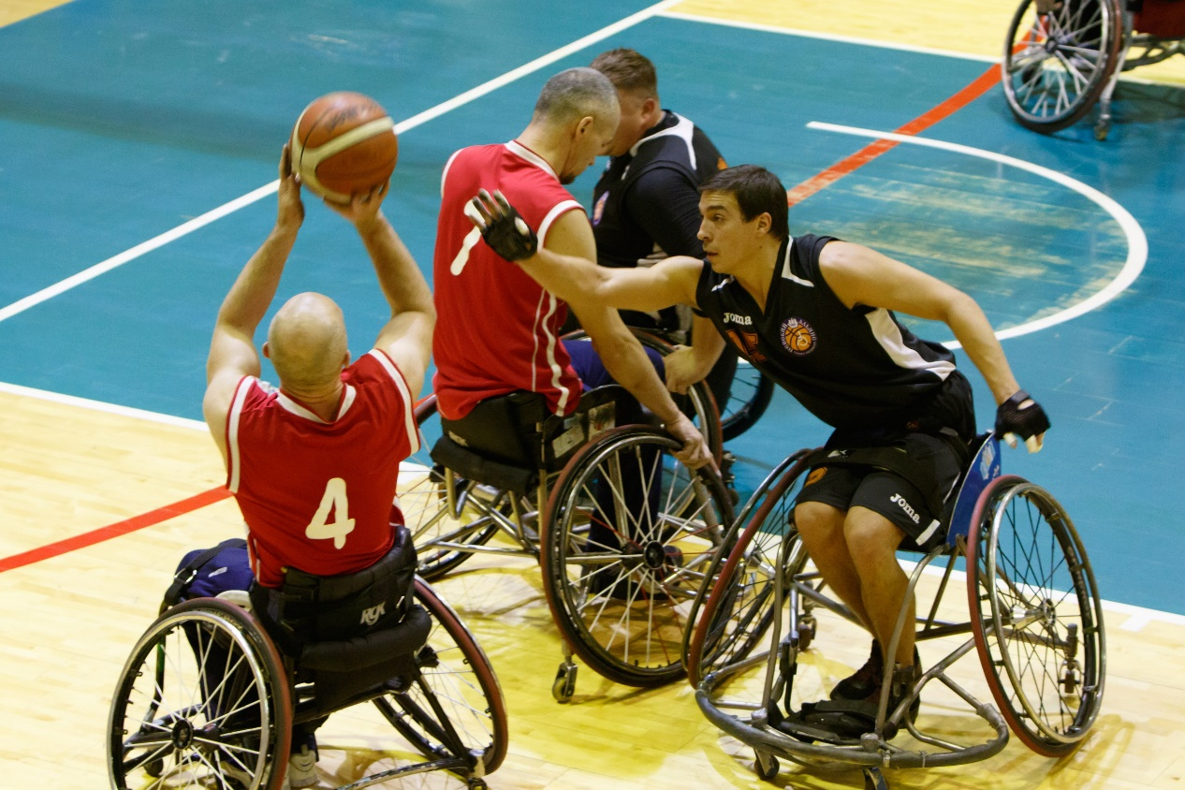

Стритбол.
Название стритбол произошло от английского слова «street», что в переводе означает «улица». В эту разновидность баскетбола можно играть прямо на улице, нужно только одно кольцо. Если же есть баскетбольная площадка, то играют только на одной ее половине. В стритбол играют две команды по три человека в каждой. Суть игры сводится к тому, чтобы вести мяч и забрасывать его в корзину, соперники, как и в обычном баскетболе, пытаются захватить мяч и защитить свое кольцо. Только из-за того, что оно одно, игроки защищают одно и то же кольцо, только по очереди. Одна команда ведет мяч, бросает, но промахивается, и мяч переходит к соперникам, а эта команда тут же начинает защищать кольцо, в которое только что стремилась забросить мяч.
Попадание в кольцо из трехочковой зоны приносит команде 2 очка, все остальные попадания – по одному очку. Игра может идти до 16 очков, до того момента, пока разрыв в счете не достигнет 8 очков или на время. В последнем случае команда должна сделать бросок в течение 30 секунд с того момента, как она начала атаку, иначе мяч переходит к противнику. После каждого броска мяч должен быть выведен за пределы трехочковой линии. Как и в обычном баскетболе, здесь не допускается пробежка и двойное ведение, кроме того, нельзя бросать мяч в корзину сверху.
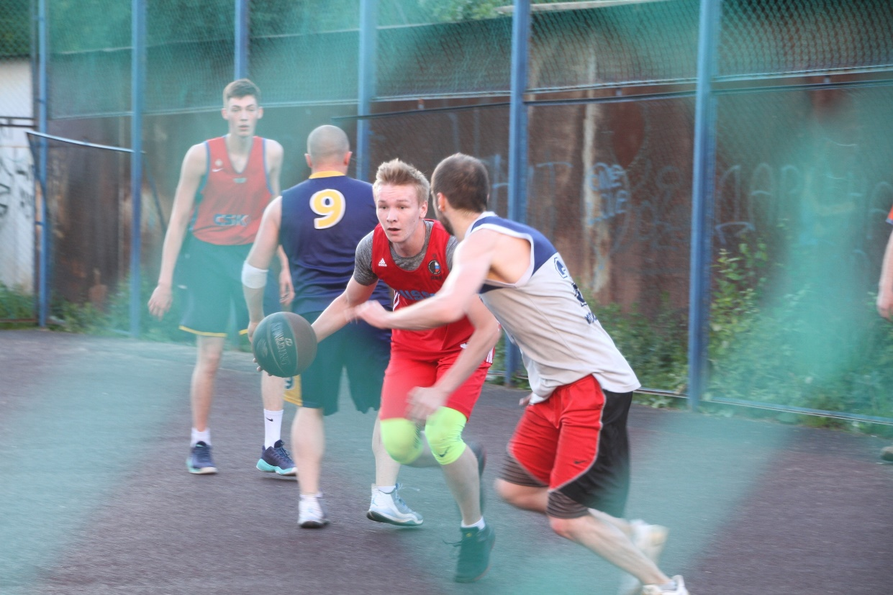

Корфбол
Название этой игры произошло от голландского слова «korf» (корзина). Корфбол был придуман в 1902 году в Голландии школьным преподавателем Нико Брекхюйсеном. Суть игры, как и в баскетболе, сводится к тому, чтобы забросить мяч в корзину соперников, но сама корзина, размеры поля и правила игры значительно отличаются, что делает корфбол самостоятельным видом спорта.
Длина площадки для корфбола составляет 40 м, а ширина – 20 м. Площадка разделена на две половины, примерно в шести метрах от каждой лицевой линии расположена стойка с корзиной. Ее высота составляет 25 см, внутренний диметр – 39-41 см, корзина подвешивается на высоте 3,5 м. Игра состоит из двух таймов по 30 минут.
В корфбол играют две команды по 8 человек в каждой (4 мужчины и 4 женщины). Двое мужчин и две женщины играют в защите, столько же – в нападении. Игроки не могут вести мяч, ударяя его об пол, если мяч попал им в руки, то они могут сделать только два шага, а потом должны либо бросить его другому игроку, либо бросить в корзину. Задача нападающих сводится к тому, чтобы захватить мяч, а защитников – чтобы помешать противнику сделать бросок. При этом любые физические контакты между игроками запрещены, мужчины могут играть только против мужчин, а женщины, соответственно, против женщин.
Каждое попадание в корзину приносит команде одно очко. После двух мячей, забитых в любую корзину, игроки меняются зонами, защитники становятся нападающими и наоборот. В корфболе нельзя вырывать и выбивать мяч, выполнять бросок из зоны защиты, передавать мяч из рук в руки. В спорных ситуациях судья может назначить штрафной бросок или разыгрывает мяч между игроками одного пола.
Игра может проходить на разных площадках, но на официальных соревнованиях используют размеры 20 на 40 или 30 на 60 для игр в помещениях и на воздухе соответственно. Размеры игрового поля зависят и от возраста корфболистов, самые маленькие из которых перебрасывают мяч по площадке 15 на 30.
От возраста игроков зависит и высота корзины: от 2,5 до 3,5 метров. Первоначально корзина плелась из ивовых прутьев, что и определило ее современную форму. Хоть она и изготовлена из современных материалов – все равно остался характерный плетеный вид. В отличие от баскетбола, корабельная корзина фиксируется не к щиту, а просто на стойку. Стойка размещается на расстоянии от края игровой площадки. Из этого следует, что игроки имеют возможность вести игру и за нейТ.к. корфбол общенародная игра, то в команде участвуют и мужчины, и женщины. Сейчас установлены правила, согласно которым на площадке пребывает 2 команды по 8 человек. В каждой из них – 4 мужчины и 4 женщины. Эта особенность также ощутимо влияет на правила игры. Запрещается грубая игра: толчки, вырывания мяча, игра против другого пола, нападение вдвоем на одного. И историческое правило – запрещено передвигаться по площадке с мячом. Т.о. корфбол выглядит для нас смесью волейбола (перекидбола) и баскетбола. Хотя это самостоятельная игра со своей давней историей.

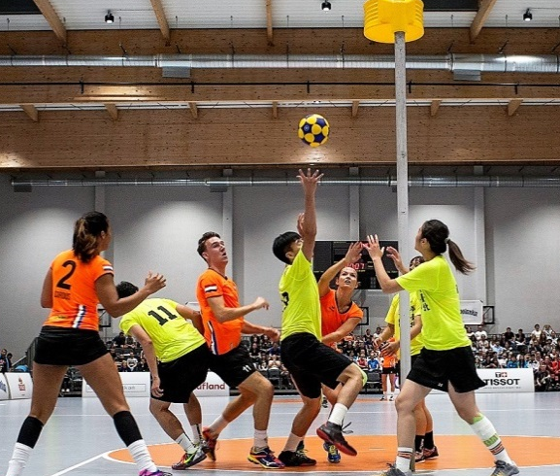
Слэмбол.
SlamBall – это колоссально динамичная смесь баскетбола, регби, хоккея и акробатики. SlamBall не просто новый вид спорта это состояние души, это именно то чего ждали миллионы любителей контактного спорта, за какие несколько минут можно увидеть умопомрачительные данки, жесткий контакт игроков, безумный накал игры и выплеск адреналина.Слэмбол (slamball) - воздушный баскетбол — эффектная командная игра, которая родилась в сознании Мэйсона Гордона и телевизионного продюсера Майка Толина.
Совершая головокружительные пятиметровые прыжки, спортсмены лихо забрасывают мячи в корзину и сталкиваются в воздухе. Достигается это за счет расположенных в зонах бросков батутов.
Слэмбол выглядит как уличный баскетбол, в который вдруг решили поиграть команда из 4-х суперменов. Совершая головокружительные пятиметровые прыжки, спортсмены лихо забрасывают мячи в корзину и сталкиваются в воздухе. Достигается это за счет расположенных в зонах бросков батутов. Игра быстро завоевала внимание уличных игроков. Игры спортсменов, отобранных из 400 претендентов, транслировались и США по телевидению в течение двух сезонов 2002 года.
На сегодняшний день существует профессиональная лига, включающая 8 команд.
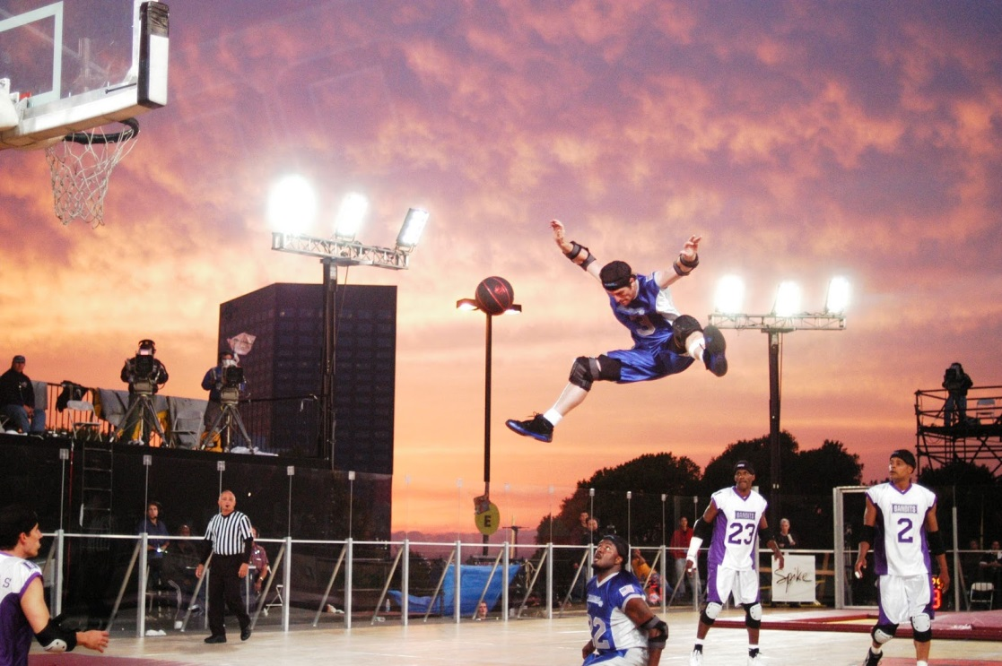

Нетбол
Игра проходит между двумя командами, которые стараются забросить мяч в корзину соперника на высоте 3,05 метра (10 футов). Корзина называется в нетболе воротами (англ. goal, дословно — «цель»). Диаметр кольца — 380мм (15 дюймов). Мяч обычно сделан из кожи или резины, от 680 до 710 мм в окружности (от 27 до 28 дюймов) и должен весить от 397 до 454 граммов (от 14 до 16 унций).
Площадка для игры размером 15,25 м на 30,5м (50 на 100 футов) разделена на три отдельные зоны (или «трети»). По обеим сторонам площадки находятся полукруглые зоны — площади ворот («shooting circles») радиусом 4,9м (16 футов).
В различных странах число игроков в команде составляет от 7 до 9, а в голландском варианте нетбола — корфболе, команда состоит из 12 игроков. В 1956 году США и шесть стран британского Содружества ввели стандарт на число игроков в команде — 7, впоследствии принятый Международной федерацией ассоциаций нетбола (IFNA), учрежденной в 1960 году.
Каждому из игроков назначается одна из семи «ролей», которая обозначена большими буквами у него на форме, и которой соответствует отдельная зона игрового поля:
- Снайпер (GS, Goal Shooter). Зона игры — треть нападения и площадь ворот соперника.
- Нападающий (GA, Goal Attack). Зона игры — центральная треть площадки и треть нападения, включая площадь ворот соперника. Только GS и GA могут наносить броски по кольцу соперника.
- Фланговый нападающий (WA, Wing Attack). Зона игры — центральная треть и треть нападения, исключая площадь ворот соперника.
- Центральный игрок (C, Centre, не путать с центровым в баскетболе). Это главный связующий игрок. У него самая большая зона охвата — он может играть везде, кроме площадей ворот.
- Фланговый защитник (WD, Wing Defence). Зона игры — центральная треть и треть защиты.
- Защитник (GD, Goal Defence). Зона игры — центральная треть и треть защиты, включая площадь ворот.
- Вратарь (GK, Goal Keeper). Зона игры — площадь ворот и треть защиты.
Игра разделена на 4 четверти (quarters) по 15 минут. Мяч передаётся вдоль площадки от игрока к игроку, причём игроки должны коснуться мяча в каждой трети поля, то есть мяч нельзя перебросить из зоны защиты в зону нападения. Игроки могут держать мяч не более трёх секунд и должны освободиться от него до того, как та нога, на которой они стояли в момент приёма мяча, повторно коснётся земли, таким образом, передвигаться с мячом запрещено, становится невозможным, чтобы один игрок вел мяч через всю площадку. В отличие от баскетбола игра становится менее контактной и более тактической.
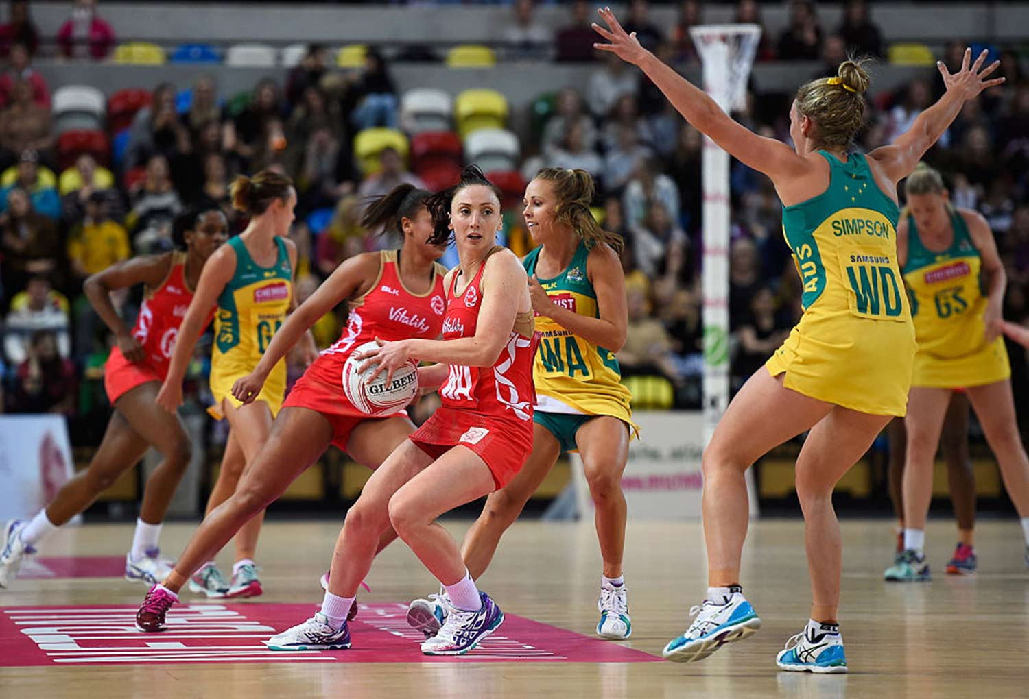

Регбол
Правила регбола (борцовского баскетбола) предельно просты: разрешается все, кроме захватов ног, подножек, толчков в спину при броске и явных провокаций на столкновение.
Играют две команды из семи игроков каждая. Команда состоит из 20 игроков, но не более семи игроков могут находиться на игровой площадке, а остальные являются запасными. Цель игры - забросить мяч в корзину соперника.
Игра
Продолжительность игры - два периода по 20 минут чистого времени с 5 минутным перерывом, в каждом периоде команды имеют право взять по одному таймауту продолжительностью 30 секунд. Игра начинается вбрасыванием мяча в центре поля.
Мяч можно передавать, бросать, отбивать, вести, катить, игроку с мячом разрешается бежать, игра ведется любой частью тела, кроме ног
Игрокам без мяча разрешается удерживать друг друга, в игре можно применять силовые приемы и приемы борьбы.
Спорный мяч назначается, если игроки соперничающих команд держат мяч на полу в партере более 5 секунд.
Поражение корзины соперника с любой дистанции оценивается в одно очко.
Победитель игры - команда, набравшая к концу игрового времени большее количество очков.
Спортивная площадка представляет собой прямоугольник приблизительно 40 метров длиной и 20 метров шириной без каких-либо препятствий. Размеры площадки могут быть изменены главным судьей соревнований или по взаимной договоренности представителей команд. Обычно соревнования проводятся на баскетбольной площадке с двумя корзинами. Игровая площадка должна быть размечена линиями, любая точка которых должна быть на расстоянии не менее двух метров от зрителей, различных препятствий и запасных игроков. Во время игры в зоне скамейки запасных разрешается находиться только тренеру и его официальным помощникам. Мяч для игры - аналогичен баскетбольному. Игроки должны иметь номера с 1 по 99.

